Завод с безотходным производством семян подсолнечника
Чухрай Кристина Вячеславовна
студент
Алтайский государственный технический университет имени И. И. Ползунова,
Институт архитектуры и дизайна, Барнаул, Россия
E-mail: chuhraikristina@mail.ru
В Алтайском крае можно построить завод с безотходным производством семян подсолнечника. Примером может послужить уже построенный в волгоградской области завод.
Был спроектирован поселок на 650 жителей у озера Чаячье. Оно находится на 2 км южнее, чем село Волчиха. Жителей поселка обеспечивает работой и продовольствием завод с безотходным производством семян подсолнечника. Проектом руководили Жуковский
Р. С. и Виноградова Л. С.
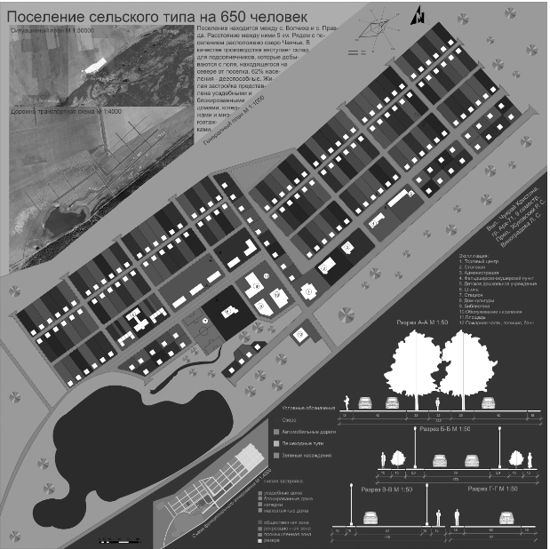
Рис 1. Проект поселения сельского типа на 650 человек.
Данное производство было выбрано по нескольким причинам:
- на северо-западе располагается поле для разведения зерновых культур;
- здесь благоприятные климатические условия для выращивания подсолнечников;
- Алтайский край выращивает почти все масло семена в Сибирском Федеральном округе (98 %);
- рядом располагаются крупные села (Волчиха, Правда), которые могут помочь с транспортировкой.
Россия находится на втором месте по экспорту зерновых культур. Поэтому инвестиции направлены на развитие данной области. Она не только кормит всю страну, но и поставляет ресурс другим странам, что благотворно сказывается на экономике.
Предприятие сможет перерабатывать за сезон 1000 тонн семян подсолнечника. В цехе маслоэкстракции получают из подсолнечного жмыха до 30% подсолнечного масла от содержащегося в семенах подсолнечника Оставшийся продукт переработки в виде гранул шрота будет использоваться для изготовления кормов для птицеводства и животноводства, что также характерно для Алтайского края. Продукция будет направляться как на внутреннее потребление, так и на экспорт (Китай, Монголия, Канада, Норвегия и другие страны ближнего и дальнего зарубежья).
Привлечение денежных средств за счет увеличения экспорта масла и его безотходного производства поможет привлечь средства в регион на реализацию инфраструктурных и социальных проектов (строительство школ, детских садов, модернизация предприятий).
Завод сможет предоставить рабочие места, как сезонные, так и на постоянной основе. Предприятие может заключить договор с АГАУ (Алтайский государственный аграрный университет). Учебное заведение будет готовить молодых людей к работе на данном заводе и с его оборудованием.
***
Алтайский край – край аграрный. Он занимается выращиванием сои, пшеницы, гречихи и других озимых и яровых зерновых культур. Новый безотходный завод позволит увеличить объемы производства, предоставит новые рабочие места, привлечет инвестиции в край для реализации социальных и инфраструктурных проектов.
Кроме того, производство семян подсолнечника может носить 3 или 4 класс опасности, а значит не наносит существенный вред природе. А отсутствие отходов от производства является достоинством данного завода.
Литература:
1.В волгоградской области запущено уникальное производство в сфере апк [Электронный ресурс]. URL: http://prihoper34.ru/news/media/2018/10/19/v-volgogradskoj-oblasti-zapuscheno-unikalnoe-proizvodstvo-v-sfere-apk/.
2. Растениеводство [Электронный ресурс]. URL: https://www.altagro22.ru/apk/rastenievodstvo/.
3. На Алтае будут производить собственное масло [Электронный ресурс]. URL: https://rg.ru/2011/12/07/reg-sibfo/zavod.html.

